**Premio DDHH a los Laicos y Laicas de Osorno**

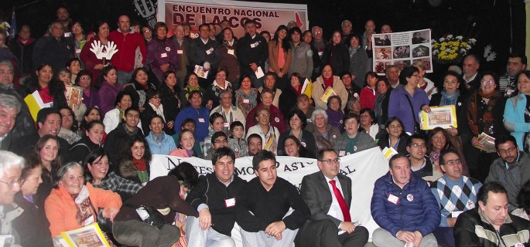

***Discurso agradecimiento por “Premio a los Derechos Humanos Wilfredo Van Den Berg 2018.***

**En primer lugar, saludar respetuosamente a la Sra. Carmen Hertz, destacada abogada y Diputada de la República, del Partido Comunista de Chile, a la Agrupación musical Fusión Andina, en la persona de su director e integrantes, con quienes compartimos este reconocimiento año 2018. Y  también saludar a la Corporación Pilmaiquén a su director Nero Fuentes, directiva e integrantes.**

**La organización de Laicos y Laicas está muy agradecida por recibir este “Premio a Los Derechos Humanos Wilfredo Van Den  Berg  Año 2018 y valoramos esta distinción que nos hace la  Corporación Pilmaiquén. Este es un premio que no esperábamos y por ello es una grata sorpresa. Este premio pertenece a muchas personas que nos han apoyado en forma desinteresada y que no están acá y de las cuales estamos muy agradecidos.**

**Para muchos, incluso para miembros de nuestras propias Organizaciones, Laicos y de la Corporación Pilmaiquén, esta distinción que recibimos es extraña y/o contradictoria, viniendo de una Corporación con raíces Política de Izquierda, hacia esta Organización cuyo que hacer es esencialmente religioso. Pero si miramos con detención descubrimos muchos valores que nos unen y compartimos. Por ejemplo, por un lado  nosotros nos organizamos por la necesidad de luchar contra la imposición de Juan Barros, un Obispo Encubridor de abusos sexuales y con el tiempo nos dimos cuenta que Barros no era lo más importante, sino el abuso de poder, de conciencia y sexuales,  que la jerarquía de la iglesia ejercía sobre todos sus estamentos: Laicos, jóvenes, niños, religiosos y religiosas, o sea un ataque a los derechos humanos de muchas personas en forma transversal, además de múltiples asociaciones ilícitas para crear círculos de protección a los innumerables depredadores sexuales. Por otro lado, la Corporación Pilmaiquén ha revitalizado la memoria histórica de la lucha de las fuerzas políticas, hombres y mujeres, que lucharon contra una nefasta Dictadura en la que, si bien Pinochet era la cara visible, en las sombras también se ejercía un abuso de poder a todo nivel y asociaciones ilícitas que llevaron a una violación de los derechos humanos en forma transversal y sistemática. Estamos convencidos que seguiremos estrechando lazos en base a nuestros valores: nosotros abogamos por una Iglesia horizontal en que todos seamos iguales como es la enseñanza de Jesús; esto es concordante con la lucha que Uds. dan, por ejemplo, contra la economía Neoliberal que promueve la desigualdad y la formación de grupos económicos que depredan nuestros recursos naturales y se apoderan de la riqueza de todos en forma fácil, sin invertir en industrias y en las personas, con sueldos justos y jornadas laborales más humanizadas.**

**Instamos atodos y todas los aquí presentes a seguir luchando contra cualquier tipo de abuso sexual o de poder, promover la igualdad de género, acoger a los inmigrantes, aceptar y defender la diversidad sexual, luchar por la dignidad de nuestros pueblos originarios y promover una economía más justa para todos, temas que nos unirán y nos dará la satisfacción de saber que estamos en la vereda correcta, la vereda del bien, la verdad y la justicia. Muchas Gracias.**

**“Organización, Comunidad de Laicos y Laicas de Osorno”**